

超市财务管理系统报告

题 目： | 超市财务管理系统设计
学生学号： | 1602230220
学生姓名： | 卓书贵
学 院： | 商学院
专业班级： | 信管2302班

目录
超市财务管理系统报告 1
1. 系统愿景 4
1.1 项目背景 4
1.2 系统定位 4
1.3 系统愿景 4
1.4 目标用户 4
2. 业务建模 4
2.1 业务领域模型 4
2.2 核心业务流程 1
3. 用例 2
3.1用例图 2
3.2主要用例描述 2
4. 分析类图 9
4.1 核心类结构 9
4.2 类关系 9
5. 序列图 11
5.1 采购流程序列图 11
5.2 销售流程序列图 12
5.3 生成财务报表序列图 13
6. 数据库设计 13
6.1 数据库表结构 13
6.2 数据库关系图 20
6.3 关键索引 20
7. 主要界面设计 21
7.1 系统架构 21
7.2 界面设计原则 21
7.3 主要界面截图说明 21
8. 系统实现总结 22
8.1 技术栈 22
8.2 核心功能实现 23
8.3 系统特点 23

1. 系统愿景

1.1 项目背景
随着零售行业的快速发展，超市作为日常生活用品的主要销售渠道，其财务管理的效率和准确性直接影响到企业的经营决策和盈利能力。传统的手工记账方式存在效率低下、容易出错、数据难以统计分析等问题，已无法满足现代超市管理的需求。因此，开发一套高效、准确、易用的超市财务管理系统成为当务之急。

1.2 系统定位
本超市财务管理系统是一款基于Web技术的企业级财务管理软件，旨在帮助超市管理者实现对商品、供应商、采购、销售、收支等核心业务的全面数字化管理，并提供多维度的财务报表分析功能，为企业决策提供数据支持。

1.3 系统愿景
•提高管理效率：替代手工记账，实现业务流程的自动化处理
•确保数据准确：统一数据入口，减少人为错误
•提供决策支持：多维度财务分析报表，帮助管理者洞察业务状况
•降低运营成本：优化库存管理，减少资金占用
•提升服务质量：实时掌握商品库存和销售情况，保证供应链畅通

1.4 目标用户
•超市管理者：查看财务报表，进行经营决策
•财务人员：处理日常收支、生成财务报表
•库存管理人员：管理商品库存、处理采购和销售
•系统管理员：维护系统用户和基础数据

2. 业务建模

2.1 业务领域模型
超市财务管理系统涉及的核心业务领域包括：

业务领域 | 核心概念 | 主要功能
商品管理 | 商品、类别、价格 | 商品信息维护、价格管理
供应商管理 | 供应商、联系方式 | 供应商信息维护、合作管理
采购管理 | 采购订单、采购记录 | 采购流程管理、库存更新
销售管理 | 销售订单、销售记录 | 销售流程管理、库存扣减
库存管理 | 库存数量、库存价值 | 库存监控、低库存预警
财务管理 | 收入、费用、利润 | 收支记录、财务报表生成
用户管理 | 用户、角色、权限 | 用户认证、权限控制

2.2 核心业务流程

2.2.1 采购业务流程
- 库存管理人员检查库存，发现商品库存不足
- 生成采购计划，选择合适的供应商
- 录入采购信息（商品、数量、单价等）
- 系统自动计算采购成本，生成采购记录
- 库存自动更新（增加相应商品数量）
- 财务人员记录采购支出

2.2.2 销售业务流程
- 销售人员录入销售信息（商品、数量等）
- 系统检查库存是否充足
- 库存充足则计算销售金额，生成销售记录
- 库存自动扣减相应数量
- 财务人员记录销售收入

2.2.3 财务管理流程
- 日常收支记录（采购支出、销售收支、其他费用和收入）
- 系统自动汇总收支数据
- 生成财务报表（利润表、现金流量表、资产负债表）
- 管理层查看报表，进行经营决策

3. 用例

3.1用例图
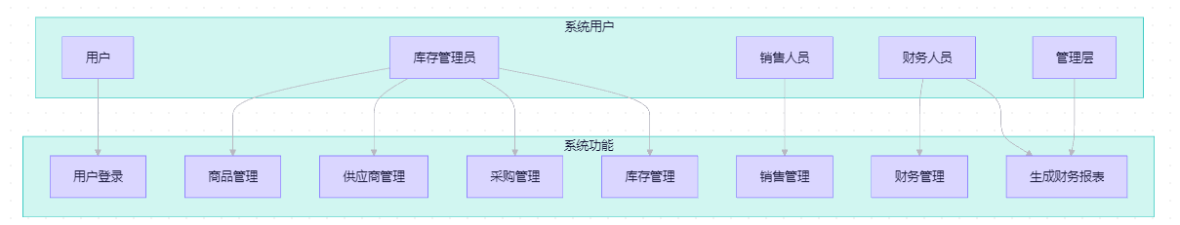

3.2主要用例描述

3.2.1用户认证用例
用例ID | UC-001
用例名称 | 用户登录
执行者 | 系统用户
前置条件 | 用户已注册并拥有有效账户
后置条件 | 用户成功登录系统，获得相应权限
基本路径 | 1. 用户访问登录页面  2. 输入邮箱和密码  3. 点击登录按钮  4. 系统验证用户信息  5. 验证成功，跳转至首页  6. 验证失败，显示错误信息
拓展路径 | 1. 用户忘记密码：点击忘记密码链接，通过邮箱重置密码  2. 用户未注册：点击注册链接，进入注册页面
字段列表 | 邮箱（必填，字符串）、密码（必填，字符串）
业务规则 | 1. 密码必须经过BCrypt加密存储  2. 连续5次登录失败，账户将被锁定30分钟
质量要求 | 1. 登录响应时间不超过2秒  2. 密码输入框必须支持掩码显示
设计约束 | 1. 使用HTTPS协议进行数据传输  2. 登录状态使用安全Cookie存储

3.2.2 商品管理用例
用例ID | UC-002
用例名称 | 添加商品
执行者 | 库存管理人员
前置条件 | 用户已登录，拥有商品管理权限
后置条件 | 商品信息成功添加到系统，库存初始化为0
基本路径 | 1. 进入添加商品页面  2. 填写商品信息（名称、类别、售价、成本价）  3. 点击保存按钮  4. 系统验证信息完整性  5. 验证成功，添加商品并初始化库存  6. 显示成功信息
拓展路径 | 1. 用户取消操作：点击取消按钮，返回商品列表页面  2. 用户需要上传商品图片：点击上传按钮，选择本地图片
字段列表 | 商品名称（必填，字符串）、商品类别（必填，下拉选择）、售价（必填，数字，>0）、成本价（必填，数字，>0）
业务规则 | 1. 商品名称必须唯一  2. 售价必须大于成本价  3. 商品类别必须从预设列表中选择
质量要求 | 1. 商品信息保存时间不超过3秒  2. 表单验证错误提示必须清晰明确
设计约束 | 1. 商品类别使用下拉选择框，避免手动输入  2. 价格输入框只能输入数字和小数点

3.2.3 采购管理用例
用例ID | UC-003
用例名称 | 添加采购记录
执行者 | 库存管理人员
前置条件 | 用户已登录，拥有采购管理权限
后置条件 | 采购记录成功添加，库存相应增加
基本路径 | 1. 进入添加采购页面  2. 选择商品和供应商  3. 输入采购数量  4. 系统自动计算采购成本  5. 点击保存按钮  6. 系统验证信息  7. 验证成功，添加采购记录并更新库存  8. 显示成功信息
拓展路径 | 1. 用户需要修改商品成本价：勾选"更新成本价"选项，输入新的成本价  2. 用户需要添加备注：在备注框中输入采购相关信息
字段列表 | 商品（必填，下拉选择）、供应商（必填，下拉选择）、采购数量（必填，数字，>0）、采购成本（自动计算）
业务规则 | 1. 采购数量必须为正整数  2. 系统自动计算采购成本=商品成本价×采购数量  3. 采购记录保存后，自动更新对应商品的库存数量
质量要求 | 1. 采购记录保存时间不超过3秒  2. 库存更新必须实时反映在系统中
设计约束 | 1. 商品和供应商必须从现有列表中选择  2. 采购成本字段不可编辑，由系统自动计算

3.2.4 销售管理用例
用例ID | UC-004
用例名称 | 添加销售记录
执行者 | 销售人员
前置条件 | 用户已登录，拥有销售管理权限
后置条件 | 销售记录成功添加，库存相应减少
基本路径 | 1. 进入添加销售页面  2. 选择商品  3. 输入销售数量  4. 系统检查库存是否充足  5. 库存充足，计算销售金额  6. 点击保存按钮  7. 系统验证信息  8. 验证成功，添加销售记录并更新库存  9. 显示成功信息
拓展路径 | 1. 用户需要添加折扣：勾选"应用折扣"选项，输入折扣比例  2. 用户需要查看商品库存：点击"查看库存"按钮，显示当前商品库存情况
字段列表 | 商品（必填，下拉选择）、销售数量（必填，数字，>0）、销售金额（自动计算）
业务规则 | 1. 销售数量必须为正整数  2. 系统自动计算销售金额=商品售价×销售数量  3. 销售前必须检查库存是否充足  4. 销售记录保存后，自动减少对应商品的库存数量
质量要求 | 1. 销售记录保存时间不超过3秒  2. 库存检查必须实时准确
设计约束 | 1. 商品必须从现有列表中选择  2. 销售金额字段不可编辑，由系统自动计算

3.2.5 财务管理用例
用例ID | UC-005
用例名称 | 生成财务报表
执行者 | 财务人员、管理层
前置条件 | 用户已登录，拥有报表查看权限
后置条件 | 系统生成当月的财务报表（利润表、现金流量表、资产负债表）
基本路径 | 1. 进入财务报表页面  2. 系统自动加载当月财务数据  3. 显示利润表、现金流量表、资产负债表三个标签页  4. 用户可以切换查看不同报表
拓展路径 | 1. 用户需要查看历史报表：选择历史月份，系统加载对应月份数据  2. 用户需要导出报表：点击"导出"按钮，选择导出格式（PDF/Excel）
字段列表 | 报表类型（利润表、现金流量表、资产负债表）、报表月份（当前月份或选择历史月份）
业务规则 | 1. 系统自动根据选择的月份生成对应报表  2. 利润表显示营业收入、营业成本、费用、净利润等信息  3. 现金流量表显示经营活动现金流入流出情况  4. 资产负债表显示资产、负债和所有者权益情况
质量要求 | 1. 报表生成时间不超过5秒  2. 报表数据必须准确无误，与系统实际数据一致
设计约束 | 1. 使用Bootstrap标签页切换不同报表  2. 报表数据使用表格形式展示，关键指标使用卡片形式突出显示

4. 分析类图

4.1 核心类结构
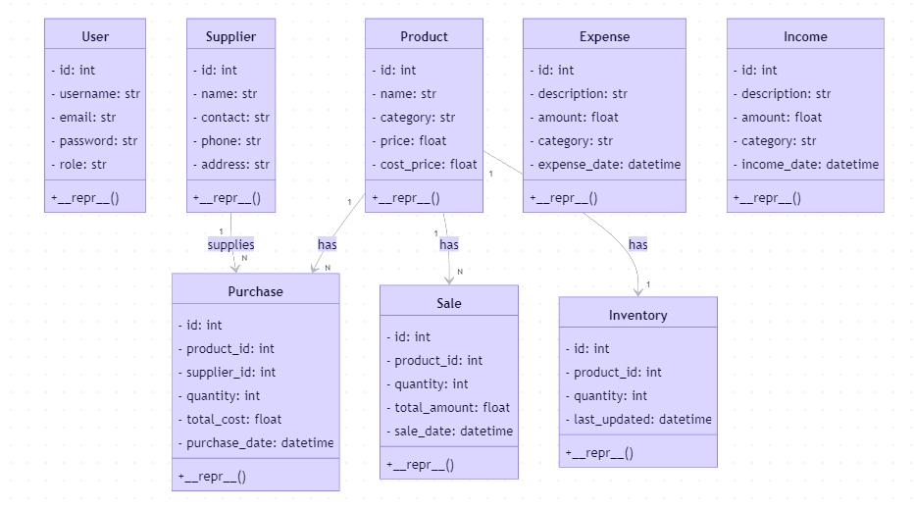

4.2 类关系
User：系统用户，与其他类无直接业务关系，主要用于认证和权限控制
Product：商品类，与多个类存在关联
一对多：Product ↔ Purchase（一个商品可以有多个采购记录）
一对多：Product ↔ Sale（一个商品可以有多个销售记录）
一对一：Product ↔ Inventory（一个商品对应一个库存记录）
Supplier：供应商类
一对多：Supplier ↔ Purchase（一个供应商可以有多个采购记录）
Purchase：采购记录类，与Product和Supplier存在多对一关系
Sale：销售记录类，与Product存在多对一关系
Inventory：库存记录类，与Product存在一对一关系
Expense：费用记录类，独立类
Income：收入记录类，独立类
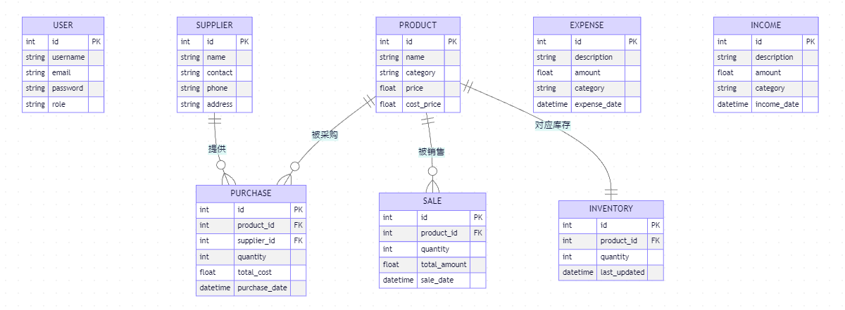

5. 序列图

5.1 采购流程序列图
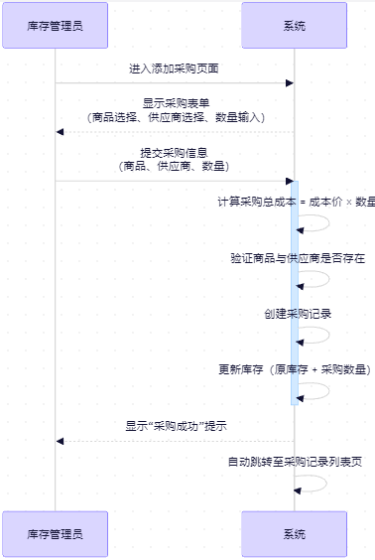

5.2 销售流程序列图
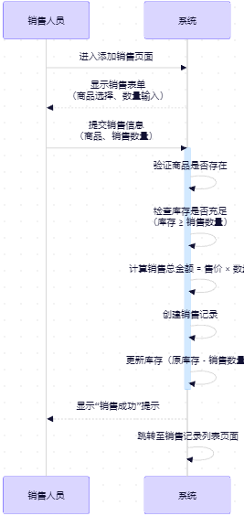

5.3 生成财务报表序列图
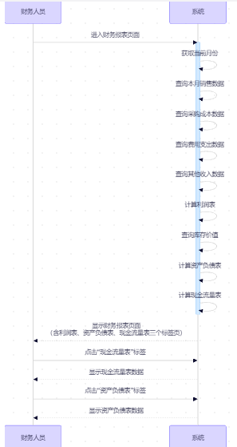

6. 数据库设计

6.1 数据库表结构

6.1.1 用户表（user）

字段名 | 数据类型 | 约束 | 描述
id | INTEGER | PRIMARY KEY | 用户ID
username | VARCHAR(20) | UNIQUE, NOT NULL | 用户名
email | VARCHAR(120) | UNIQUE, NOT NULL | 邮箱
password | VARCHAR(60) | NOT NULL | 密码（加密存储）
role | VARCHAR(20) | NOT NULL, DEFAULT 'user' | 用户角色

6.1.2 商品表（product）
字段名 | 数据类型 | 约束 | 描述
id | INTEGER | PRIMARY KEY | 商品ID
name | VARCHAR(100) | NOT NULL | 商品名称
category | VARCHAR(50) | NOT NULL | 商品类别
price | FLOAT | NOT NULL | 销售价格
cost_price | FLOAT | NOT NULL | 成本价格

6.1.3 供应商表（supplier）
字段名 | 数据类型 | 约束 | 描述
id | INTEGER | PRIMARY KEY | 供应商ID
name | VARCHAR(100) | NOT NULL | 供应商名称
contact | VARCHAR(50) | NOT NULL | 联系人
phone | VARCHAR(20) | NOT NULL | 联系电话
address | VARCHAR(200) | NOT NULL | 地址

6.1.4 采购表（purchase）
字段名 | 数据类型 | 约束 | 描述
id | INTEGER | PRIMARY KEY | 采购记录ID
product_id | INTEGER | FOREIGN KEY, NOT NULL | 商品ID
supplier_id | INTEGER | FOREIGN KEY, NOT NULL | 供应商ID
quantity | INTEGER | NOT NULL | 采购数量
total_cost | FLOAT | NOT NULL | 采购总成本
purchase_date | DATETIME | NOT NULL, DEFAULT CURRENT_TIMESTAMP | 采购日期

6.1.5 销售表（sale）
字段名 | 数据类型 | 约束 | 描述
id | INTEGER | PRIMARY KEY | 销售记录ID
product_id | INTEGER | FOREIGN KEY, NOT NULL | 商品ID
quantity | INTEGER | NOT NULL | 销售数量
total_amount | FLOAT | NOT NULL | 销售总金额
sale_date | DATETIME | NOT NULL, DEFAULT CURRENT_TIMESTAMP | 销售日期

6.1.6 库存表（inventory）
字段名 | 数据类型 | 约束 | 描述
id | INTEGER | PRIMARY KEY | 库存记录ID
product_id | INTEGER | FOREIGN KEY, NOT NULL, UNIQUE | 商品ID
quantity | INTEGER | NOT NULL | 库存数量
last_updated | DATETIME | NOT NULL, DEFAULT CURRENT_TIMESTAMP | 最后更新时间

6.1.7 费用表（expense）
字段名 | 数据类型 | 约束 | 描述
id | INTEGER | PRIMARY KEY | 费用记录ID
description | VARCHAR(200) | NOT NULL | 费用描述
amount | FLOAT | NOT NULL | 费用金额
category | VARCHAR(50) | NOT NULL | 费用类别
expense_date | DATETIME | NOT NULL, DEFAULT CURRENT_TIMESTAMP | 费用日期

6.1.8 收入表（income）
字段名 | 数据类型 | 约束 | 描述
id | INTEGER | PRIMARY KEY | 收入记录ID
description | VARCHAR(200) | NOT NULL | 收入描述
amount | FLOAT | NOT NULL | 收入金额
category | VARCHAR(50) | NOT NULL | 收入类别
income_date | DATETIME | NOT NULL, DEFAULT CURRENT_TIMESTAMP | 收入日期

6.2 数据库关系图
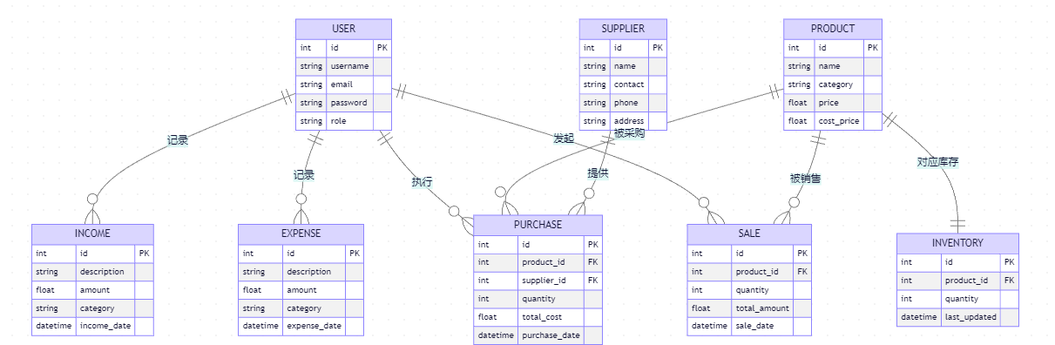

6.3 关键索引
为了提高系统查询性能，建议在以下字段上创建索引：
product表：category字段（用于按类别查询）
purchase表：product_id, supplier_id, purchase_date字段（用于按商品、供应商、日期查询）
sale表：product_id, sale_date字段（用于按商品、日期查询）
expense表：category, expense_date字段（用于按类别、日期查询）
income表：category, income_date字段（用于按类别、日期查询）

7. 主要界面设计

7.1 系统架构
本系统采用三层架构设计：
•表示层：基于HTML5 + Bootstrap 5的Web界面，使用Jinja2模板引擎
•业务逻辑层：基于Flask框架的Python应用
•数据访问层：使用SQLAlchemy ORM操作SQLite数据库

7.2 界面设计原则
•简洁直观：界面布局清晰，操作流程简单
•响应式设计：适配不同屏幕尺寸
•一致性：统一的设计风格和交互方式
•用户友好：清晰的提示信息和错误反馈
•安全性：严格的权限控制和数据验证

7.3 主要界面截图说明

7.3.1 登录界面
•功能：用户登录系统
•主要元素：登录表单（邮箱、密码输入框）、登录按钮、注册链接
•设计特点：简洁明了，突出核心功能

7.3.2 首页仪表盘
•功能：展示系统概览和关键指标
•主要元素：商品数量、今日销售、本月利润、低库存商品数量
•设计特点：使用卡片式布局，数据可视化展示

7.3.3 商品管理界面
•功能：管理商品信息
•主要元素：商品列表、添加商品按钮、编辑/删除操作
•设计特点：表格展示，支持分页和搜索

7.3.4 采购管理界面
•功能：管理采购记录
•主要元素：采购记录列表、添加采购按钮
•设计特点：时间倒序展示，包含商品、供应商、数量等关键信息

7.3.5 销售管理界面
•功能：管理销售记录
•主要元素：销售记录列表、添加销售按钮
•设计特点：时间倒序展示，包含商品、数量、金额等关键信息

7.3.6 财务报表界面
•功能：展示财务报表（利润表、现金流量表、资产负债表）
•主要元素：
•利润表：营业收入、其他收入、营业成本、净利润、费用分类明细
•现金流量表：经营活动现金流入、经营活动现金流出、净现金流量、现金流量明细
•资产负债表：资产（库存商品、未分配利润）、负债和所有者权益、会计恒等式验证
•设计特点：使用Bootstrap标签页切换不同报表，卡片式布局展示关键指标，表格展示详细数据

8. 系统实现总结

8.1 技术栈

类别 | 技术/框架 | 版本 | 用途
后端框架 | Flask | 2.0+ | Web应用开发
数据库 | SQLite | 3.0+ | 数据存储
ORM | SQLAlchemy | 2.0+ | 数据库操作
认证 | Flask-Login | 0.6+ | 用户认证管理
加密 | Flask-Bcrypt | 1.0+ | 密码加密
前端框架 | Bootstrap | 5.1+ | 界面布局和样式
模板引擎 | Jinja2 | 3.0+ | 动态页面生成

8.2 核心功能实现
用户认证系统：实现了用户注册、登录、权限控制功能
商品管理：支持商品的增删改查操作
供应商管理：支持供应商的增删改查操作
采购管理：实现采购记录的添加和查询，自动更新库存
销售管理：实现销售记录的添加和查询，自动扣减库存
库存管理：实时监控商品库存，提供低库存预警
财务管理：支持费用和收入的记录和查询
销售报表：按日、按月、按商品统计销售数据
库存报表：显示商品库存信息和库存价值
财务报表：分为利润表、现金流量表、资产负债表三个部分

8.3 系统特点
响应式设计：适配桌面和移动设备
易用性：直观的界面设计，简化操作流程
安全性：密码加密存储，严格的权限控制
可扩展性：模块化设计，便于功能扩展
数据安全：使用SQLite数据库，支持数据备份和恢复

网址：http://8.148.79.93
邮箱：admin@example.com
密码：admin123

